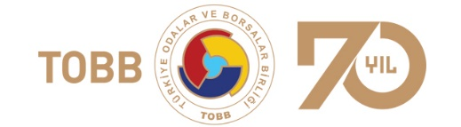 | 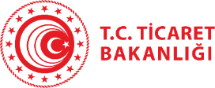 | 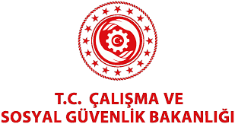
Alman Tedarik Zinciri
Özen Yükümlülüğü Yasası
Ortak Bilgilendirme Semineri
(Webinar – İnternet Üzerinden)
7 Aralık 2022 Çarşamba – Saat 14:30
Seminere katılım adresi: http://webinar.tobb.org.tr
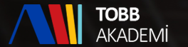 | Pilot Yayın*: https://akademi.tobb.org.tr

Türkiye Odalar ve Borsalar Birliği ve Alman-Türk TSO organizasyonunda, Ticaret Bakanlığı ile Çalışma ve Sosyal Güvenlik Bakanlığı işbirliğinde gerçekleştirilecek olan seminerde
- Alman Tedarik Zinciri Özen Yükümlülüğü Yasası
- Bu yasanın kapsamı, doğrudan ve dolaylı tedarikçilere etkileri, yaptırımları
- Yasanın yeşil mutabakat, AB Direktifi, çalışma hayatı, çevresel ve insan hakları ihlalleri çerçevesinde değerlendirilmesi,
- Yasa çerçevesinde ana şirketlerin tedarikçilerden beklentileri ve yükümlülükleri ile iyi uygulama örnekleri anlatılacak ve seminer sonunda katılımcıların soruları cevaplandırılacaktır.
Seminere
http://webinar.tobb.org.tr
adresinden katılım sağlayabilirsiniz.
PROGRAM:
14:30 – 14:45 Açılış Konuşmaları
14:45 – 16:00 Alman Tedarik Zinciri Özen Yükümlülüğü Bilgilendirme Sunumu
Bahar Güçlü - Ticaret Bakanlığı, Uluslararası Anlaşmalar ve AB Genel Müdür Yardımcısı
Hakkı Şekerbay - Çalışma ve Sosyal Güvenlik Bakanlığı, Çalışma Genel Müdürlüğü Genel Müdür Yardımcısı
Dr. Çiçek Ersoy - İTÜ İşletme Fakültesi, Öğretim Görevlisi
Av. Gamze Gökçen Pilevne - AHK Türkiye Yönetim Kurulu Üyesi, Mercedes-Benz Türkiye, Baş Hukuk Müşaviri
Av. Kemal Altuğ Özgün - Çetinkaya Hukuk Bürosu, Ortak
Av. Emre Keki - PAE Hukuk Bürosu, Kurucu Ortak
Av. Gamze Çiğdemtekin Özer - Çiğdemtekin-Çakırca-Arancı Avukatlık Ortaklığı, Kurucu Ortak
Özlem Ünlüer - Arçelik, Sürdürülebilirlik Yöneticisi

16:00 – 16:30 Soru-Cevap
Detaylı bilgi ve iletişim: sanayi@tobb.org.tr 0312 218 24 11

